Distribution:  Nätet | Utfärdare:  Gabriella | Godkänd: | CH

Syfte och omfattning

Företaget erbjuder friskvård i form av friskvårdsbidrag till ett värde av 2000 kr.

Förmån av fri motion och friskvård är skattefria personalvårdsförmåner.

Tillvägagångssätt

Arbetsgivaren meddelar namn, anställningsnr och mailadress till leverantör av friskvårdsbidrag. Ett välkomstmail skickas till alla förmånsberättigade. Avsändaren är noreply@epassi.se. Följ anvisningarna i mailet (logga in på services.epassi.se, ladda ner appen ePassi)

ePassi appen
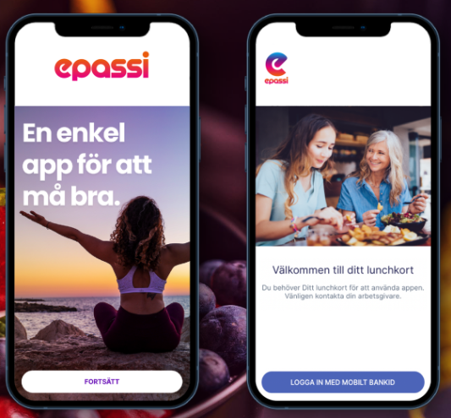

I appen loggar du sedan in med ditt användar-ID/bankid och lösenord som du angett första gången du loggade in på services.epassi.se. Här kan du lätt se ditt aktuella saldo, köphistorik, din profil, du kan söka på leverantörer och betala.

Om du saknar en smartphone så skall du kontakta ePassi support med önskan om att betala med onlinebetalning. Du betalar då via din personliga sida hos ePassi, betalningen överförs direkt till leverantörens konto och är giltig i 2 veckor. Du får ett kvitto på betalningen till din epost som du tar med till din leverantör.

Kontakt support ePassi:
031-572600
support@epassi.se

